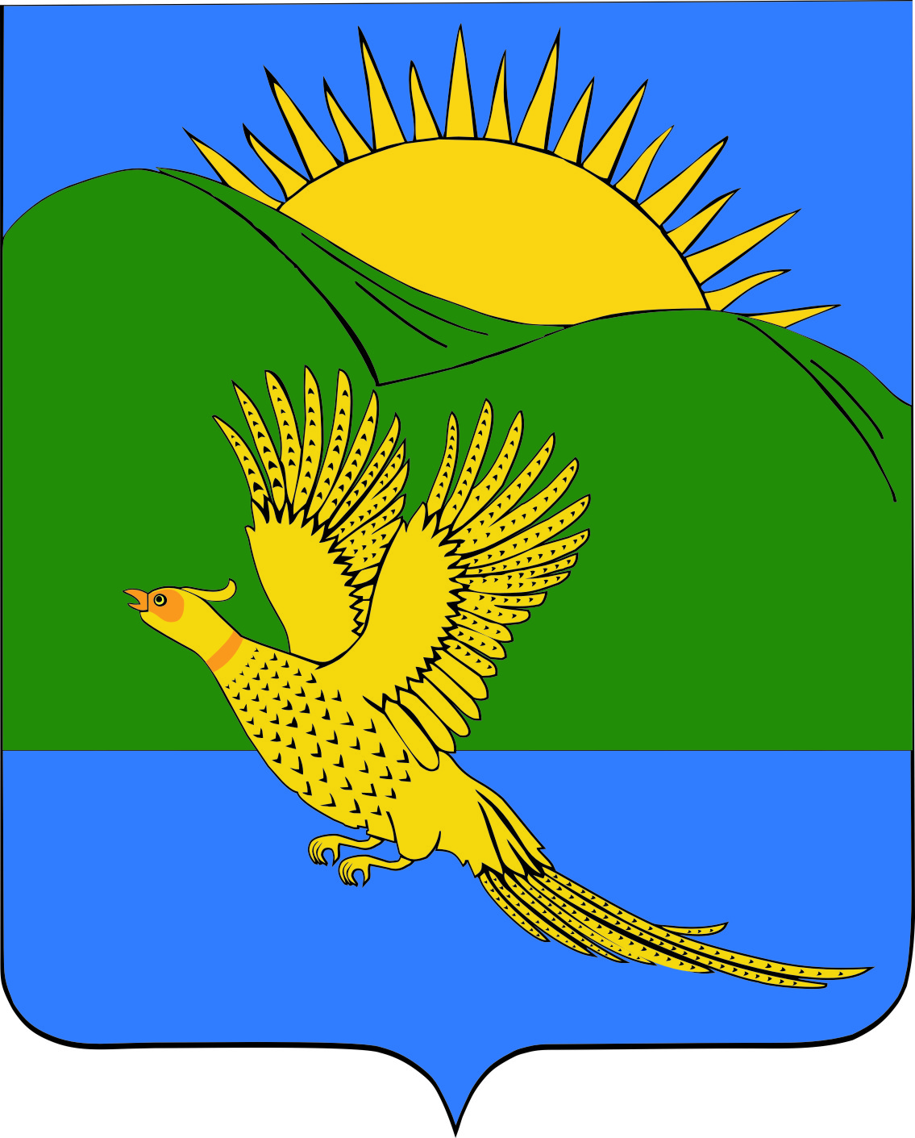

ДУМА
ПАРТИЗАНСКОГО МУНИЦИПАЛЬНОГО РАЙОНА
ПРИМОРСКОГО КРАЯ

РЕШЕНИЕ
село Владимиро-Александровское
12.12.2014. № 105

О бюджете Партизанского муниципального района на 2015 год и плановый период 2016 и 2017 годов (во втором чтении).

Руководствуясь Федеральным законом от 06.10.2003 № 131-ФЗ «Об общих принципах организации местного самоуправления в Российской Федерации», ст.ст.19, 28 Устава Партизанского муниципального района, Дума Партизанского муниципального района

РЕШИЛА:

Принять муниципальный правовой акт «О бюджете Партизанского муниципального района на 2015 год и плановый период 2016 и 2017 годов (во втором чтении).

2. Направить настоящий муниципальный правовой акт главе Партизанского муниципального района для подписания и опубликования.

3. Настоящее решение вступает в силу со дня его принятия.

Председатель Думы С.Е. Шерстнев

